Höhere Technische Bundeslehranstalt

Linz Paul-Hahn-Straße

LABORBERICHT

Labor | Chemie
Lehrer | Weberndorfer, Friedrich
Übung Nr. | 1
Übungstitel | Bestimmung der Dichte von versch Stoffen mit dem Pyknometer
Übungsdatum | 19.12.2002

Jahrgang / Klasse: 5ATHA Gruppe: C

Namen: Manuel Mausz
Günther Mayerhofer
Bernhard Prammer

Protokollabgabe am: 09.01.2003 Protokollführer: Manuel Mausz

Versuch 1:

Bestimmung der Dichte von Flüssigkeiten mit dem Pyknometer

F
R10
Gewählte Flüssigkeit zur Bestimmung: Essigsäure-n-butylester
Essigsäure-n-butylester (C₆H₁₂O₂) ist leicht entzündlich!

Grundlagen:
Grundlagen gibt es bei diesem Versuch eigentlich keine.

Verwendete Geräte und Chemikalien
- Mettler Analysewaage (Genauigkeit: 1/100g)
- Mettler Präzisionswaage (Genauigkeit: 1/100000g)
- Pyknometer 50ml aus Rhea Glas

CH₃ – C – O – (CH₂)₃ – CH₃
O
- Pipette
- Peleusball
- Essigsäure-n-butylester (C₆H₁₂O₂)

Versuchsaufbau
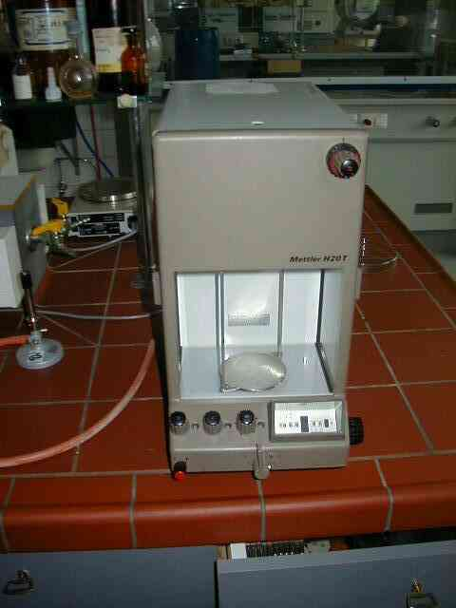
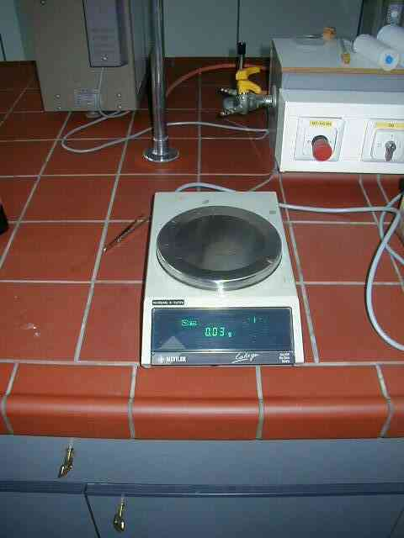
Beim Abwägen sollte darauf geachtet werden, das die runde Plattform in der Waage nicht mehr schwingt. Da sich sonst das Ergebnis laufend ändert.
Präzisionswaage
Die Wage sollte eigentlich auf 0,00g stehen.
Analysewaage

Versuchsablauf, Versuchsbeschreibung
- Leeres Pyknometer vorwiegen ... 27,29g
- Leeres Pyknometer feinwiegen ... 27,29211g
- Pipette mit Hilfe des Peleusballes mit Essigsäure-n-butylester aus dem Vorratsbehälter füllen
- Essigsäure-n-butylester aus der Pipette in das Pyknometer füllen (Blasenfrei!). Bis über die Mitte des Schliffs füllen
- Kern auf das Pyknometer aufsetzen (Achtung: Flüssigkeit tritt dabei aus den Kapillaren des Kerns aus)
- Pyknometer trocken wischen
- Gefülltes Pyknometer vorwiegen ... 71,19g
- Gefülltes Pyknometer feinwiegen ... 71,18724g
- Auswertung
- Entsorgen des Ethanols bzw. zurückfüllen in die Vorratsflasche
- Das Pyknometer und die Pipette mit destilliertem Wasser auswaschen und trocknen lassen

Auswertung
Pyknometer leer: 27,29211g
Pyknometer mit Essigsäure-n-butylester: 71,18724g
$$ρ=\frac{m}{V}=\frac{(\text{71},\text{18724}−\text{27},\text{29211})}{\text{50}}=0,\text{8779}\frac{g}{\text{cm}³}$$

Laut der Literatur „Merck Chemikalien Reagenzien 2002“ hat Essigsäure-n-butylester eine Dichte von 0,88g/cm³.

Zusatz zu Versuch 1:

Messung des n_{d}-Wertes der verwendeten Flüssigkeit aus Versuch 1

Zur Messung des Brechungsindexes benützen wir ein Refraktometer. Dabei wird die Flüssigkeit auf das Refraktometer getropft und dann der Brechungsindex abgelesen. Die Temperatur der Flüssigkeit ändert dabei das Messergebnis. In der Literatur ist der ND-Wert normiert auf 20°C zu finden.

n_{d}-Wert gemessen: 1,3945 bei 21,8°C
n_{d}-Wert laut Literatur: 1,3941 bei 20°C

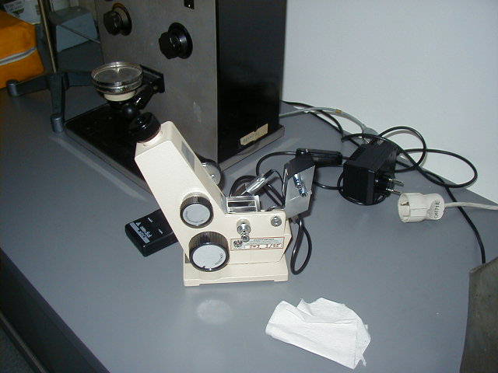
Hier die Flüssigkeit auftropfen
Später hier ablesen

Versuch 2:

Bestimmung der Dichte eines Probanten

Gewählter Probant: Messing Zylinder

Verwendete Geräte und Chemikalien
- Mettler Analysewaage (Genauigkeit: 1/100g)
- Mettler Präzisionswaage (Genauigkeit: 1/100000g)
- Messkolben 50ml
- Probant: Messing Zylinder

Versuchsablauf, Versuchsbeschreibung
  - Leeren Messkolben vorwiegen ... 32,95g
  - Leeren Messkolben feinwiegen ... 32,95425g
  - Messing Zylinder vorwiegen ... 14,93g
  - Messing Zylinder feinwiegen ... 14,92615g
  - Messkolben bis zur Ringmarke mit destilliertem Wasser füllen
  - Gefüllten Messkolben vorwiegen ... 82,72g
  - Gefüllten Messkolben feinwiegen ... 82,71216g
  - Etwas destilliertes Wasser aus dem Messkolben entleeren
  - Messing Zylinder in den Messkolben geben
  - Messkolben bis zur Ringmarke mit destilliertem Wasser auffüllen
  - Messkolben vorwiegen ... 95,91g
  - Messkolben feinwiegen ... 95,90810g
  - Messkolben ausleeren und trocknen lassen

Auswertung
Messkolben leer: 32,95425g
Probant: 14,92615g
Messkolben mit dest. Wasser gefüllt: 82,71216g
Messkolben mit dest. Wasser und Probant gefüllt: 95,90810g

$$\begin{aligned}ρ_{\text{dest}\text{.}\text{Wasser}}=\frac{(\text{82},\text{71216}−\text{32},\text{95425})}{\text{50}}=0,\text{9952}\frac{g}{\text{cm}³} \\ m_{\text{Wasser}}=\text{95},\text{90810}−\text{32},\text{95425}−\text{14},\text{92615}=\text{48},\text{0277}\frac{g}{\text{cm}³} \\ V_{\text{dest}\text{.}\text{Wasser}}=\frac{m_{\text{dest}\text{.}\text{Wasser}}}{ρ_{\text{dest}\text{.}\text{Wasser}}}=\frac{\text{48},\text{0277}}{0,\text{9952}}=\text{48,2593} \\ V_{\text{Mes}\text{sin}g}=\text{50}−V_{\text{dest}\text{.}\text{Wasser}}=\text{50}−\text{48,2593}=1,\text{7407}\text{cm}³ \\ ρ_{\text{Mes}\text{sin}g}=\frac{\text{14},\text{92615}}{V_{\text{Mes}\text{sin}g}}=\frac{\text{14},\text{92615}}{1,\text{7407}}=8,\text{5750}\frac{g}{\text{cm}³}\end{aligned}$$
Zur Kontrolle haben wir den Messing Zylinder mit der Schiebelehre gemessen:
$$\begin{aligned}h=\text{22},7 \\ d=9,\text{95} \\ V=h∗\frac{d²π}{4}=1,\text{765}\text{cm}³ \\ ρ=\frac{m}{V}=\frac{\text{14},\text{92615}}{1,\text{765}}=8,\text{45}\frac{g}{\text{cm}³}\end{aligned}$$

Differenz: ~0,125

